
工程量计算方法
一、基础挖土
1、挖沟槽：V＝（垫层边长＋工作面）×挖土深度×沟槽长度＋放坡增量
（1）挖土深度：
①室外设计地坪标高与自然地坪标高在±0.3m以内，挖土深度从基础垫层下表面算至室外设计地坪标高；
②室外设计地坪标高与自然地坪标高在±0.3m以外，挖土深度从基础垫层下表面算至自然设计地坪标高。
（2）沟槽长度：外墙按中心线长度、内墙按净长线计算
（3）放坡增量：沟槽长度×挖土深度×系数（附表二 P7）
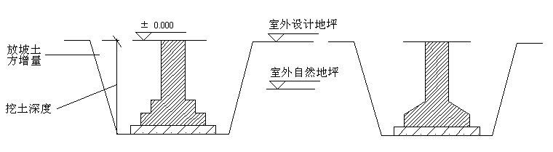
2、挖土方、基坑：V＝（垫层边长＋工作面）×（垫层边长＋工作面）×挖土深度＋放坡增量
（1）放坡增量：（垫层尺寸＋工作面）×边数×挖土深度×系数（附表二 P7）
二、基础
1、各类混凝土基础的区分
（1）满堂基础：分为板式满堂基础和带式满堂基础，（图10-25 a、c、d）。
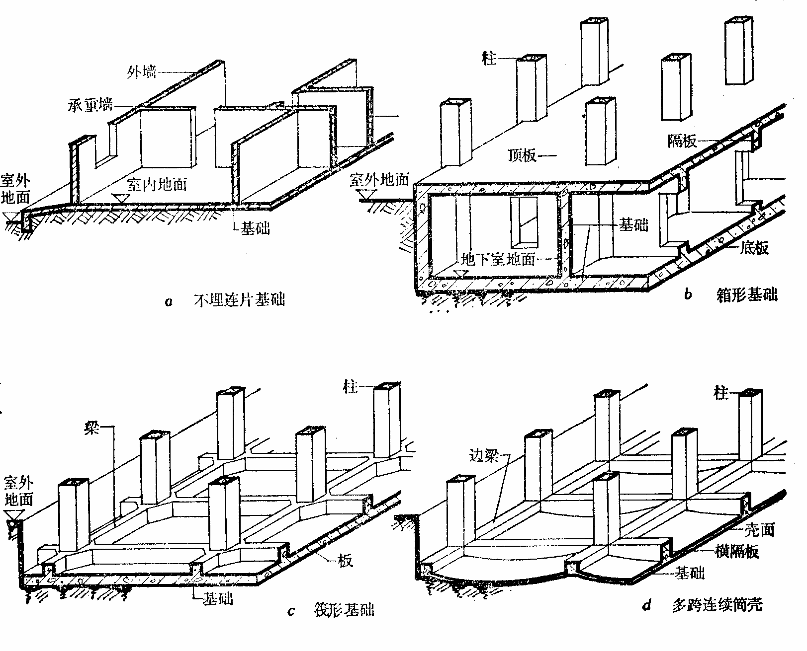
（2）带形基础
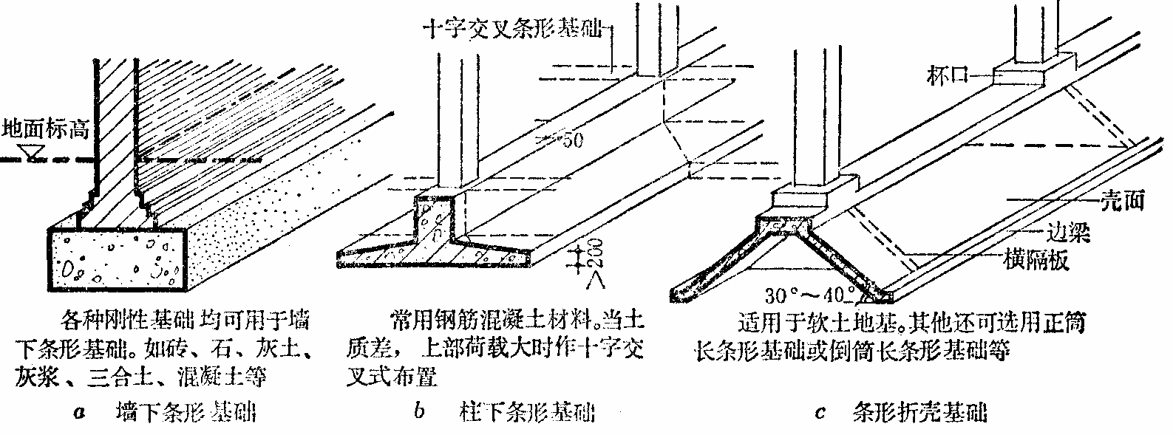

（3）独立基础
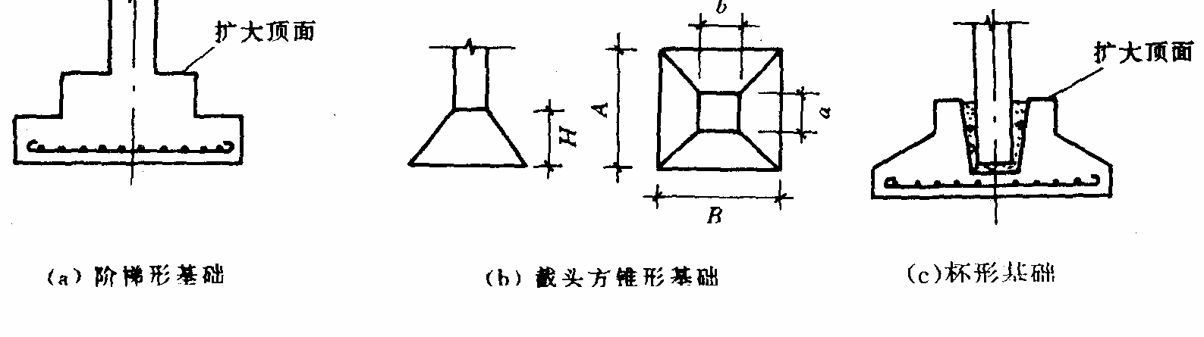

1、独立基础和条形基础
（1）独立基础：V＝a’× b’×厚度＋棱台体积
（2）条形基础：V＝断面面积×沟槽长度
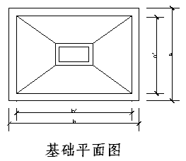

（1）砖基础断面计算
砖基础多为大放脚形式，大放脚有等高与不等高两种。等高大放脚是以墙厚为基础，每挑宽1/4砖，挑出砖厚为2皮砖。不等高大放脚，每挑宽1/4砖，挑出砖厚为1皮与2皮相间（见图10-18）。
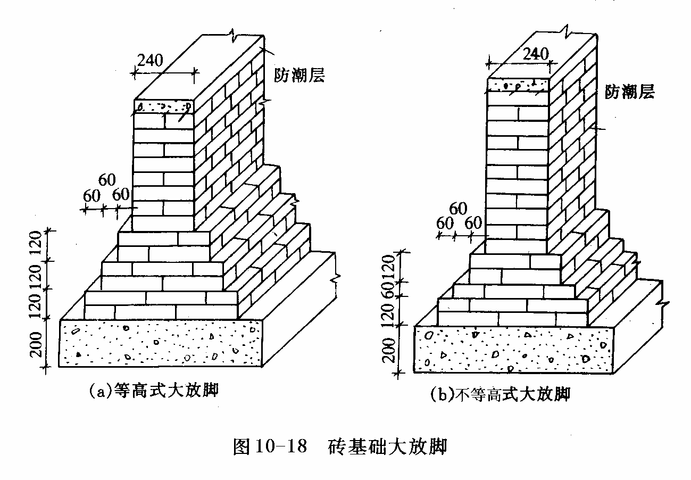
基础断面计算如下：（见图10-19）
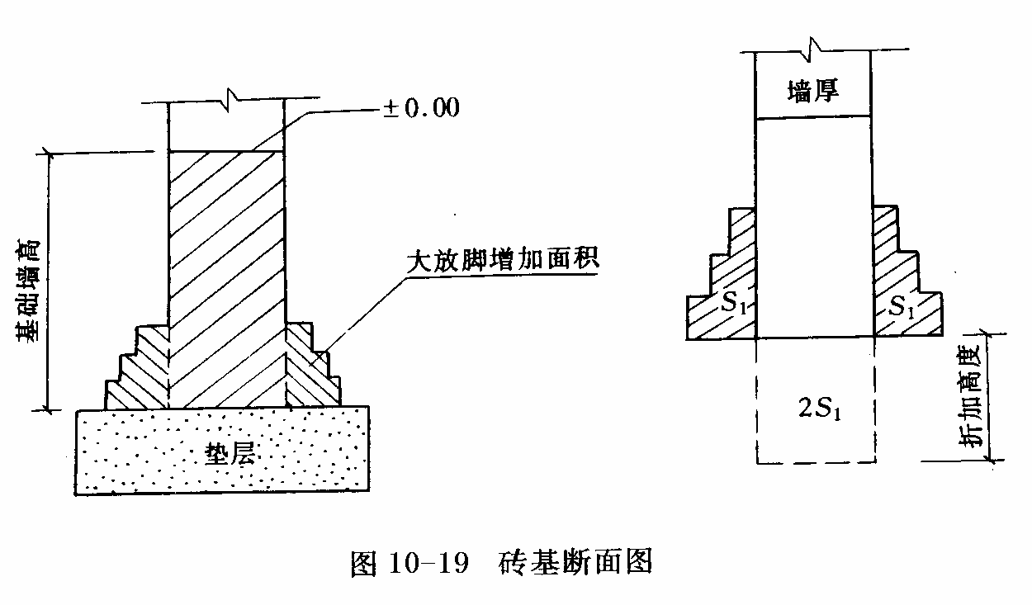
砖基断面面积＝标准厚墙基面积＋大放脚增加面积或
砖基断面面积＝标准墙厚×（砖基础深＋大放脚折加高度）

混凝土工程量计算规则
一、现浇混凝土工程量计算规则
混凝土工程量除另有规定者外，均按图示尺寸实体体积以m3计算。不扣除构件内钢筋、预埋铁件及墙、板中0.3㎡内的孔洞所占体积。
1、基础
（1）有肋带形混凝土基础，其肋高与肋宽之比在4:1以内的按有肋带形基础计算。超过4:1时，其基础底按板式基础计算，以上部分按墙计算。
（2）箱式满堂基础应分别按无梁式满堂基础、柱、墙、梁、板有关规定计算，套相应定额项目。
（3）设备基础除块体以外，其他类型设备基础分别按基础、梁、柱、板、墙等有关规定计算，套相应的定额项目计算
2、柱
按图示断面尺寸乘以柱高以m3计算。柱高按下列规定确定：
（1）有梁板的柱高，应自柱基上表面（或楼板上表面）至上一层楼板上表面之间的高度计算；
（2）无梁板的柱高，应自柱基上表面（或楼板上表面）至柱帽下表面之间的高度计算；
（3）框架柱的柱高应自柱基上表面（或从楼层的楼板上表面）算至上一层楼板上表面，无楼层者，从柱基上表面至柱顶；
（4）构造柱按全高计算，与砖墙嵌接部分的体积并入柱身体积内计算；
（5）依附柱上的牛腿，并入柱身体积内计算。
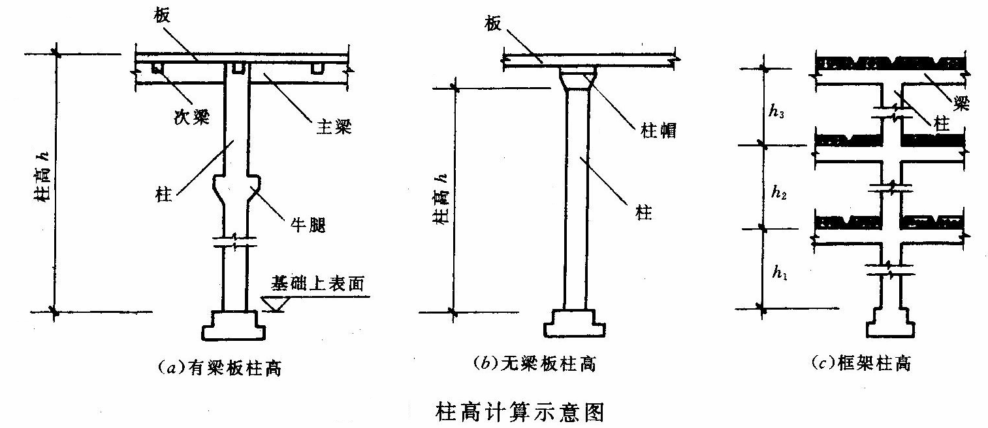
3、梁
按图示断面尺寸乘以梁长以m3计算，梁长按下列规定确定：
（1）梁与柱连接时，梁长算至柱侧面；
（2）主梁与次梁连接时，次梁长算至主梁侧面；
（3）梁与混凝土墙连接时，梁长算至混凝土墙的侧面。伸入墙内梁头，梁垫体积并入梁体积内计算。
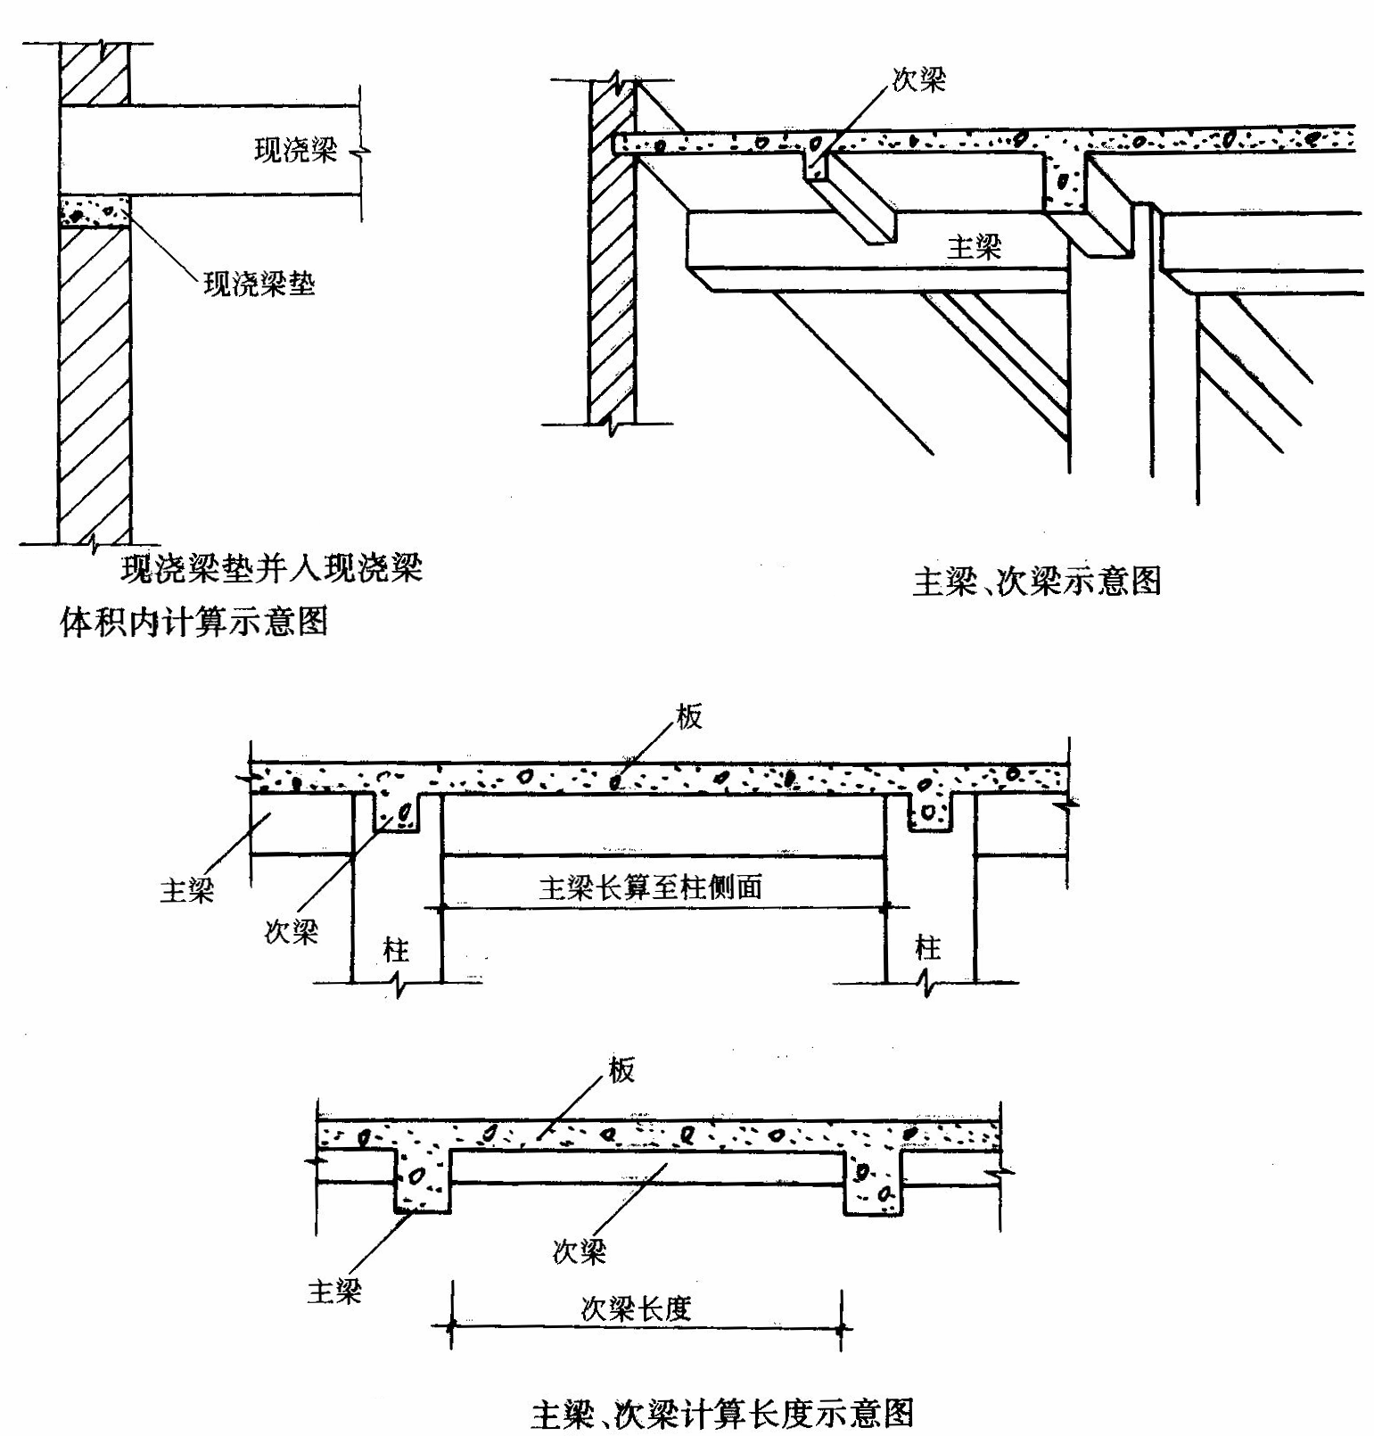
4、板
按图示面积乘以板厚以m3计算，其中：
（1）有梁板包括主、次梁与板，主梁与板体积之和计算；
（2）无梁板按板和柱帽体积之和计算；
（3）平板按板实体体积计算；
（4）现浇挑檐天沟与板（包括屋面板、楼板）连接时，以外墙为分界线，与圈梁（包括其他梁）连接时，以梁外边线为分界线。外墙边线以外或梁外边线以外为挑檐天沟；
（5）各类板伸入墙内的板头并入板体积内计算；
（6）预制板补现浇板缝时（现浇板带），按平板计算。

5、墙
按图示中心线长度乘以墙高及厚度以m3计算，应扣除门窗洞口及0.3 m3以外孔洞的体积，墙垛及突出部分并入墙体积内计算。

6、其它
1、整体楼梯包括楼梯踏步、休息平台、平台梁、斜梁及楼梯的连接梁，按水平投影面积计算，不扣除宽度小于500mm的楼梯井，伸入墙内部分不另增加。
2、阳台、雨篷（悬挑板），按伸出外墙的水平投影面积计算，伸出外墙的牛腿不另计算。带反挑檐的雨篷按展开面积并入雨篷内计算。
3、栏杆按净长度以延长米计算。伸入墙内的长度已综合在定额内。栏板以m3计算，伸入墙内的栏板，合并计算。
4、预制钢筋混凝土框架柱现浇接头（包括梁接头）按设计规定断面和长度以m3计算。

二、预制砼工程量计算规则
1、预制砼工程量均按图示实体体积以m3计算，不扣除构件内钢筋，铁件及小于300mm×300mm以内孔洞面积。（空心板的孔洞体积应扣除）
2、预制桩按桩全长（包括桩尖）乘以桩断面（空心桩应扣除孔洞体积）以m3计算。
3、砼与钢杆件组合的构件，砼部分按构件实体积以m3计算，钢构件部分按吨计算，分别套相应的定额项目。

三、预制钢筋砼构件接头灌浆工程量计算
1、构件接头灌浆工程量均按构件实体体积，以m3计算。
2、预制柱与柱基的灌缝，按首层柱体积以m3计算，首层以上柱灌缝按各层柱体积以m3计算。
3、空心板堵孔的人工材料，已包括在定额内，如不堵孔时每10m3空心板体积应扣除0.23 m3预制砼块及2.2个工日。

四、预制钢筋砼构件制作、运输、安装损耗率表

名称 | 制作废品率 | 运输堆放损耗率 | 安装（打桩）损耗率
各类预制构件 | 0.2% | 0.8% | 0.5%
预制钢筋砼桩 | 0.1% | 0.4% | 1.5%

1、砼预制构件制作工程量=预制构件图示实体积×（1+1.5%）；
2、砼预制构件运输工程量=预制构件图示实体积×（1+1.3%）；
3、砼预制构件安装工程量=预制构件图示实体积×（1+0.5%）；

挖沟槽、基坑土方的有关规定
一、沟槽、基坑划分
1、凡图示沟槽底宽在3m以内，且沟槽长大于槽宽三倍以上的为沟槽。
2、凡图示基坑底面积在20m2以内为基坑。
3、沟槽底宽3m以外，坑底面积20m2以外，平整场地挖土厚度在30cm以外，均按挖土方计算。
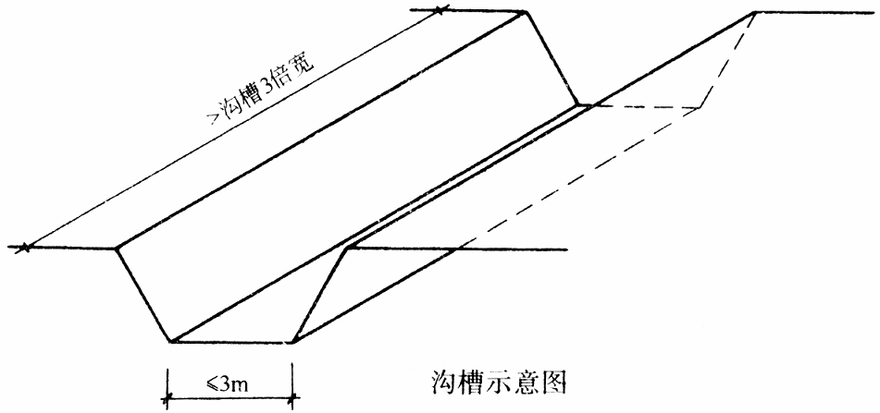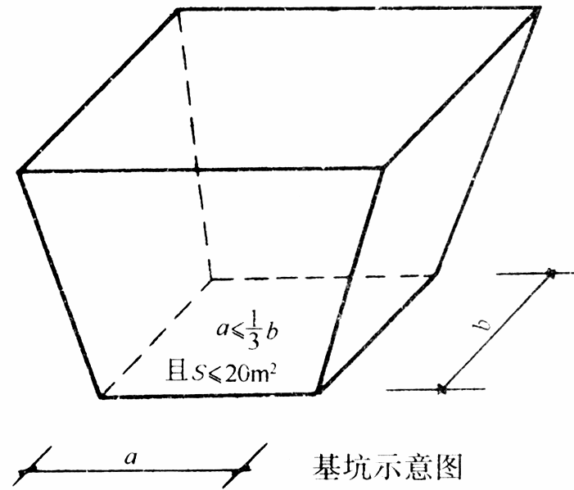
4、沟槽长度L
（1）外墙按图示中心线长度计算；
（2）内墙按图示基础底面之间净长线长度计算；
（3）内外突出部分（垛、附墙烟囱等）体积并入沟槽土方工程量内计算。
5、沟槽基坑深度H
（1）按图示槽、坑底面至室外地坪深度计算。

二、土方工程量计算
（1）有放坡地槽计算公式：V＝（a＋2c＋KH）×H×L
（2）支撑挡土板地槽计算公式：V＝（a＋2c＋2×0.1）×H×L
一面放坡一面支挡土板计算公式：V＝（a＋0.1＋2c＋0.5KH）H×L
（3）有工作面不放坡地槽计算公式：V＝（a＋2c）H×L
（4）无工作面不放坡地槽计算公式：V＝a×H×L
（5）自垫层上表面放坡地槽计算公式：V＝[a₁H₂＋（a2＋2c＋KH₁）H₁]L
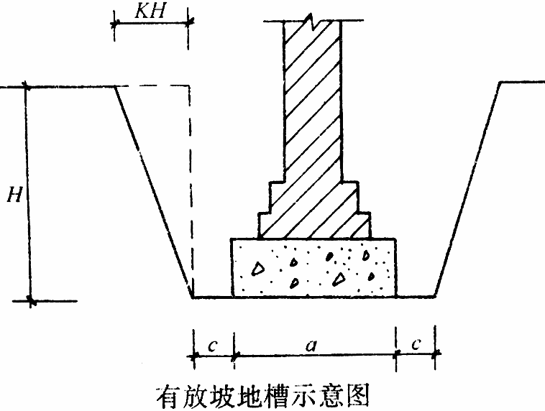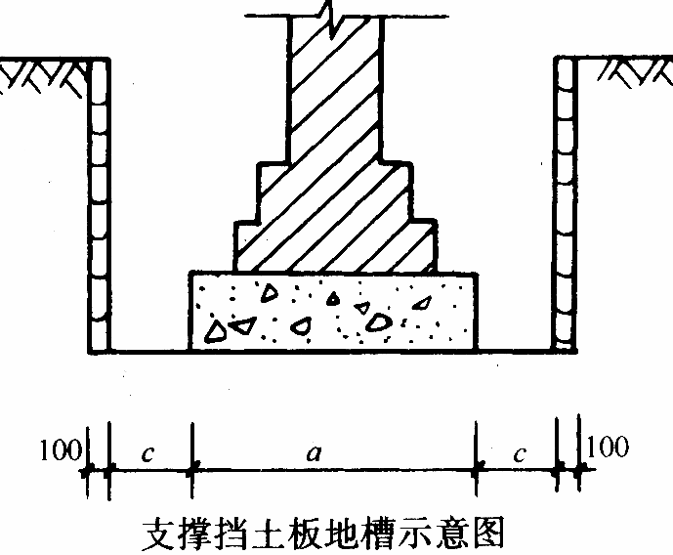
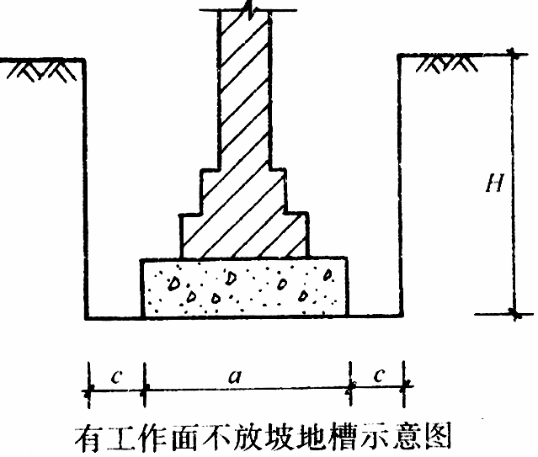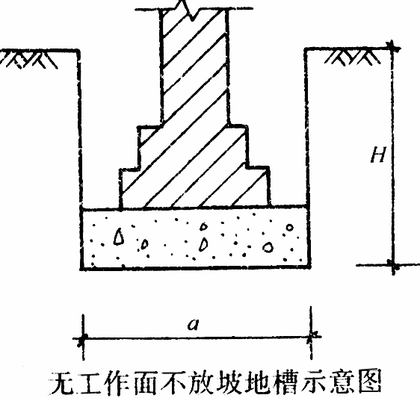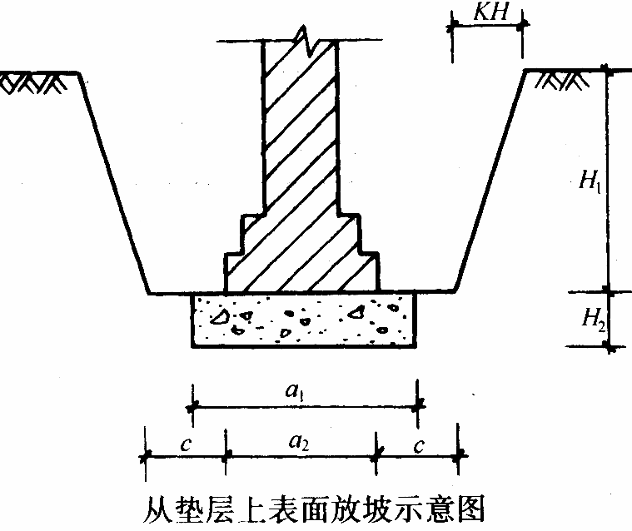

三、地坑土方
（1）矩形不放坡地坑计算公式：V＝abH
（2）矩形放坡地坑计算公式：V＝（a＋2c＋KH）（b＋2c＋KH）H＋1/3K₂H₃
式中：a—基础垫层宽度；b—基础垫层长度

（3）圆形不放坡地坑计算公式：V＝πr²H
（4）圆形放坡地坑计算公式：V=1/3πH[r²＋（r＋KH）²＋r（r＋KH）]
式中：r——坑底半径（含工作面）
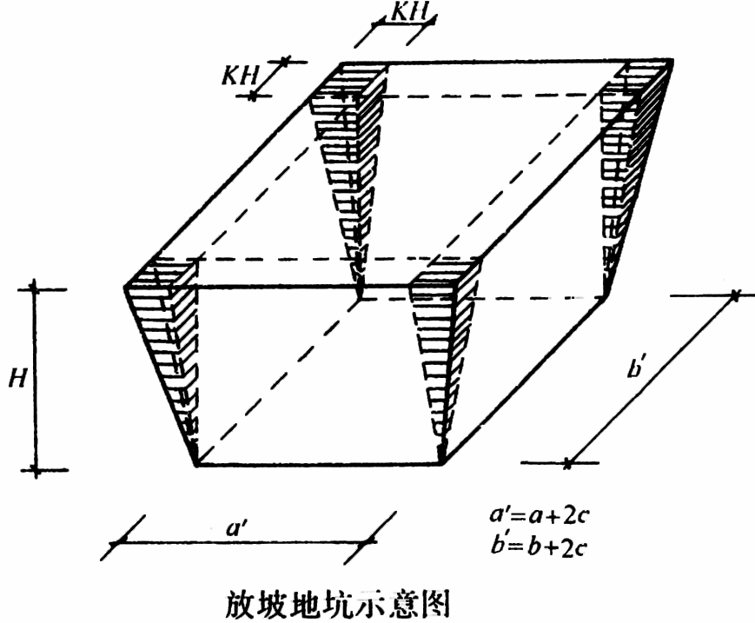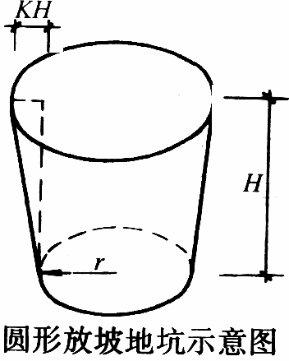

回填土
1、沟槽、基坑回填土计算公式：
V＝挖方体积－设计室外地坪以下埋设砌筑物
或V＝挖方体积－基础垫层体积－砖基础体积＋高出设计室外地坪砖基础体积
2、房心回填土计算公式：
V＝室内净面积×（室内外高差－地面面层厚－地面垫层厚）＝室内净面积×回填土厚
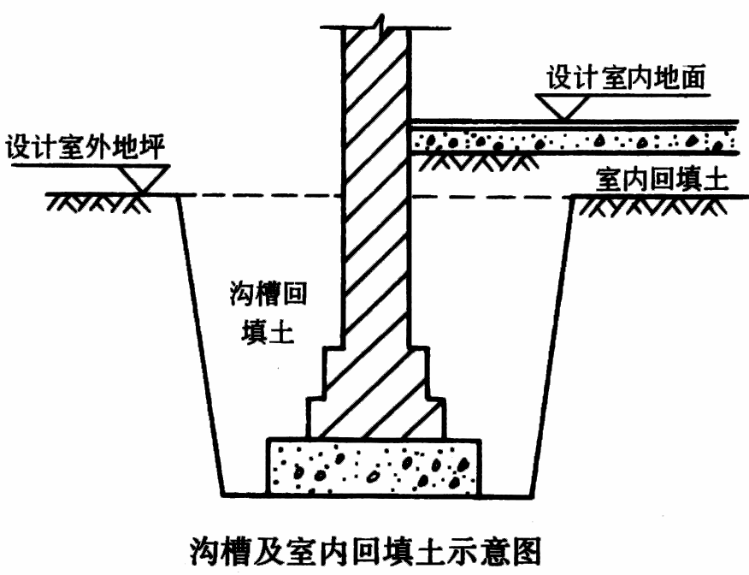
砌筑工程
一、砖基础
1、砖基础与砖墙身（柱身）的划分
（1）砖基础与砖墙（柱）身使用同一种材料时，以设计室内地坪标高（±0.00）为界；界线以下为砖基础，以上为墙（柱）身。
（2）基础与墙身使用不同材料时，两种材料分界线位于设计室内地坪±300mm以内时，以不同材料分界线为界，界线以下为砖基础，以上为墙身。若材料分界线超过室内地坪±300mm时，以设计室内地坪为分界线；界线以下为砖基础，以上为墙身。
（3）砖、石围墙，以设计室外地坪为界，界线以下为围墙基础，以上为围墙。
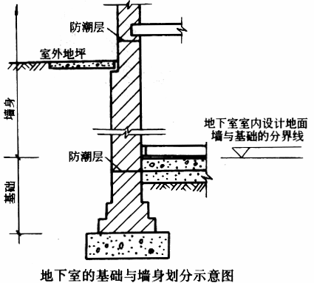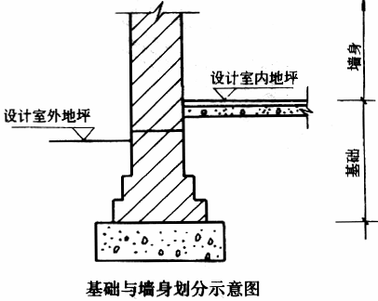

2、砖基础工程量计算
按施工图示尺寸以m3计算，应扣除嵌入基础的钢筋混凝土柱和柱基（包括构造柱和构造柱基）、钢筋混凝土梁（包括地圈梁和地梁）及单个面积在0.3m2以上孔洞所占的体积。基础大放脚T形接头处的重叠部分以及嵌入基础的钢筋、铁件、管道、基础防潮层及单个面积在0.3m2以内孔洞所占体积不予扣除，但靠墙暖气沟的挑檐亦不增加。附墙垛基础宽出部分体积应并入基础工程量内。
（1）等高式放脚砖基础计算公式：
V基＝（基础墙厚×基础墙高＋放脚增加面积）×基础长
例: [bh＋0.126×0.0625n（n＋1）]L
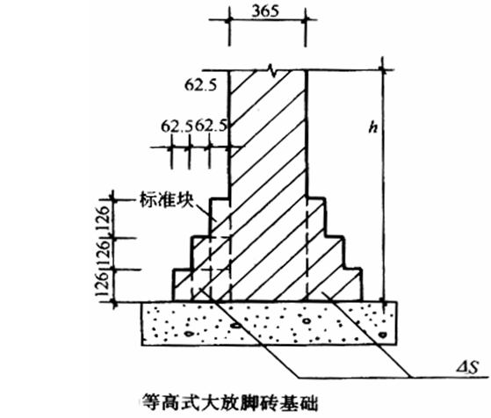
（2）不等高式放脚砖基础计算公式：
V基＝{bh＋0.126×0.0625 [n（n＋1）－Σ半层放脚层数值]}×L
式中：b——基础墙厚
H——基础墙高
半层放脚层数值——半层放脚（0.063m高）所在放脚层的值
L——基础长度，外墙墙基按外墙中心线长度计算；内墙墙基按内墙基净长计算
n——放脚层数
（3）有放脚砖柱基础计算公式：
V砖基＝abh＋n（n＋1）[0.007875（a＋b）＋0.000328125（2n＋1）]
式中：a——柱断面长；b——柱断面宽；h——柱基高；n——放脚层数
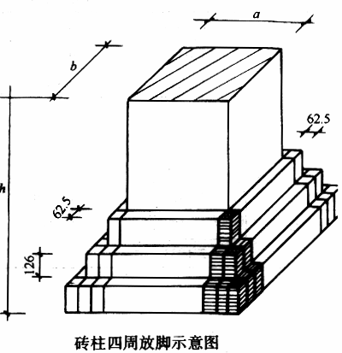

墙体工程量
V＝（墙长×墙高－嵌入墙身门窗空洞总面积）× 墙厚－嵌入墙内构件总体积
式中：墙长 —— 外墙长度按外墙中心线长度计算，内墙长度按内墙净长线计算。
墙厚 —— 以标准砖240mm ×115mm ×53mm为准
墙高 ——
（1）外墙墙身高度：斜（坡）屋面无檐口顶棚者算至屋面板底；有屋架，且室内外均有顶棚者，其高度算至屋架下弦底面另加200mm；有屋架无天棚者，其高度算至屋架下弦底面另加300mm，出檐口宽度超过600mm时，应按实砌高度计算；平屋面算至钢筋混凝土板底。
（2）内墙墙身高度：内墙位于屋架下弦者，其高度算至屋架底；无屋架者算至顶棚底另加100mm；有钢筋混凝土楼板隔层者算至板底；有框架梁时算至梁底面。
（3）内、外山墙墙身高度：按山墙处平均高度计算
（4）女儿墙高度，自外墙顶面至图示女儿墙顶面高度，不同墙厚分别并入外墙计算。
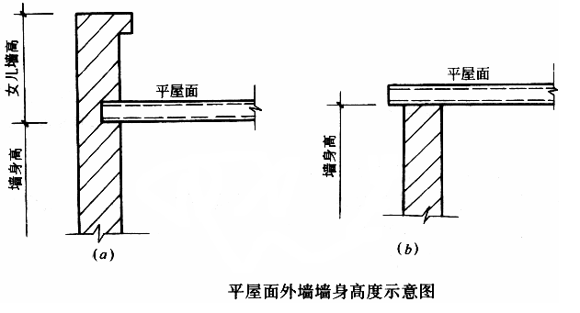
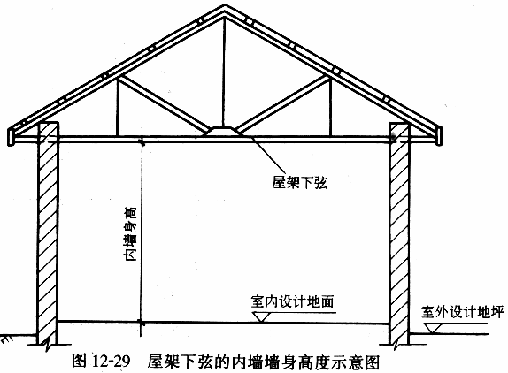
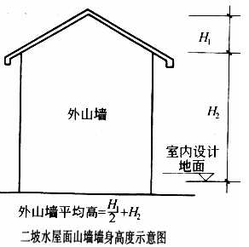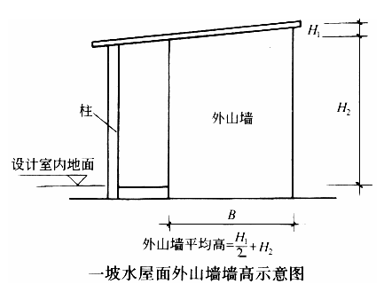
一、建筑工程
序号 | 定额编号 | 项目名称 | 单位 | 计算式
1 |  | 建筑面积 | m2 | S＝外墙外皮间距的积
2 | 18-9 | 工程水电费 | m2 | 同建筑面积
3 | 16-3 | 大型垂直运输机械使用费 | m2 | 同建筑面积
4 | 15-1 | 脚手架 | 100m2 | 建筑面积/100

二、基础工程
序号 | 定额编号 | 项目名称 | 单位 | 计算式
1 | 1-1 | 场地平整 | m2 | 首层建筑面积×1.4
2 | 1-3 | 挖土方  基坑 | m3 | V＝（垫层长＋工作面）×（垫层宽＋工作面）×挖土深度＋放坡增量  放坡增量＝（垫层尺寸＋工作面）×边数×挖土深度×系数
3 | 1-4 | 挖沟槽 | m3 | V＝（垫层宽＋工作面）×挖土深度×沟槽长度＋放坡增量
4 | 1-14 | 房心回填土 | m3 | 外墙内皮间距的积×（室外设计地坪－垫层厚度）

三、混凝土工程
序号 | 定额编号 | 项目名称 | 单位 | 计算式
1 |  | 混凝土垫层 | m3 | V＝a×b×垫层厚度
2 |  | 独立（条形）基础 | m3 | 独立基础：V＝a’× b’×厚度＋棱台体积  条形基础：V＝断面面积×沟槽长度
3 | 6-17 | 框架柱 | m3 | V＝柱的截面面积×柱高
4 |  | 现浇板 | m3 | V＝板长×板宽×板厚
5 |  | 框架梁 | m3 | V＝梁长×梁宽×梁厚
6 |  | 过梁 | m3 | V＝梁宽×梁高×（门窗框外围宽＋伸入墙内长）

四、模板工程（所有混凝土构件都有模板）
序号 | 定额编号 | 项目名称 | 单位 | 计算式
1 | 7-41 | 板的模板 | m2 | 板面积之和
2 | 7-52 | 模板超高费 | m2 | 超高的面积×超高的高度（不足1m按1m算）
3 |  | 垫层模板 | m2 | 垫层宽×垫层厚×边数
4 |  | 独立基础模板 | m2 | 基础宽×基础厚×边数
5 |  | 柱的模板 | m2 | 柱的截面周长×柱高×边数
6 |  | 梁的模板 | m2 | （梁长－两边搭接墙厚）×梁高×边数
7 |  | 构造柱模板 | m2 | 马牙槎宽×墙高

五、楼地面工程
序号 | 定额编号 | 项目名称 | 单位 | 计算式
1 |  | 混凝土垫层 | m3 | V＝屋面面积之和×垫层厚度
2 | 1-14 | 水泥砂浆找平层 | m2 | S＝屋面面积之和
3 | 1-52 | 地砖面层 | m2
4 | 1-171 | 地砖踢脚 | m | 屋内墙周长－门宽＋柱跺侧面＋门框内侧

六、屋面工程
序号 | 定额编号 | 项目名称 | 单位 | 计算式
1 | 12-35 | 屋面面层 | m2 | 外墙内皮面积＋女儿墙立面卷起高度×外墙内皮周长
2 | 13-83  13-84 | 防水层 | m2 | 同上
3 | 13-1  13-3 | 找平层 | m2 | 同上
4 | 12-9 | 保温层 | m3 | V＝外墙内皮面积×保温层厚度
5 | 12-19 | 找坡层 | m3 | V＝外墙内皮面积×找坡层厚度

七、装饰工程
序号 | 定额编号 | 项目名称 | 单位 | 计算式
1 |  | 楼地面 | m2 | S＝外墙内皮面积
2 | 1-1 | 灰土垫层 | m3 | 外墙内皮面积×垫层厚度
3 |  | 混凝土垫层 | m3 | 外墙内皮面积×垫层厚度
4 |  | 面层 | m2 | 外墙内皮面积＋门侧面积－柱垛面积
5 |  | 踢脚 | m | C＝外墙内皮之和－门宽＋柱垛侧面＋门侧长
6 | 1-212 | 散水 | m2 | [（外墙外皮长、宽＋散水宽）×2－台阶宽] ×散水宽

（一）不应计算建筑面积的范围
1、建筑物通道（骑楼、过街楼的底层）。
2、建筑物内的设备管道夹层。
3、建筑物内分隔的单层房间，舞台及后台悬挂幕布、布景的天桥、挑台等。
4、层顶水箱、花架、凉棚、露天游泳池。
5、建筑物内的工作平台、上料平台、安装箱和罐体的平台。
6、突出墙外的勒脚、附墙柱、垛、台阶、墙面抹灰、装饰面、镶贴块料面层、装饰性幕墙、空调机外机搁板（箱）、飘窗、构件、配件、宽度在2.1m及以内的雨篷以及与建筑物内不相连通的装饰性阳台、挑廊。
7、无永久性顶盖的架空走廊、室外楼梯和用于检修、消防等的室外钢楼梯、爬梯。
8、自动扶梯、自动人行道。
9、独立烟囱、烟道、地沟、油（水）罐、气柜、水塔、贮油（水）池、贮仓、栈桥、地下人防通道、地铁隧道。

（二）应该计算建筑面积的范围
1、单层建筑物的建筑面积，应按其外墙勒脚以上结构外围水平面积计算，并应符合下列规定：单层建筑物高度在2.2m及以上者应计算全面积；高度不足2.2m者应计算1/2面积。 高度指室内地面标高至屋面板板面结构标高之间的垂直距离。遇有以屋面板找坡的平屋顶单层建筑物，其高度指室内地面标高至屋面板最低处板面结构标高之间的垂直距离。
利用坡屋顶内空间时净高超过2.1m的部位应计算全面积，净高在1.2m~2.1m的部位应计算1/2面积，净高不足1.2m的部位不应计算面积。
2、单层建筑物内设有局部楼层者，局部楼层的二层及以上楼层，有围护结构的应按其围护结构外围水平面积计算。
无围护结构的应按其结构底板水平面积计算。
3、多层建筑物首层应按其外墙勒脚以上结构外围水平面积计算，二层及以上楼层应按其外墙结构外围水平面积计算。
4、多层建筑坡屋顶内和场馆看台下，当设计加以利用时净高超过2.1m的部位应计算全面积，净高在1.2m-2.1m的部位应计算1/2面积，当设计不利用或室内净高不足1.2m时不应计算面积。
5、地下室、半地下室（车间、商店、车站、车库、仓库等），包括相应的有永久性顶盖的出入口，应按其外墙上口（不包括采光井、外墙防潮层及其保护墙）外边线所围水平面积计算。
6、坡地的建筑物吊脚架空层、深基础架空层，设计加以利用并有围护结构的，层高在2.2m及以上的部位应计算全面积，层高不足2.2m的部位应计算1/2面积。设计加以利用、无围护结构的建筑吊脚架空层，应按其利用部位水平面积的1/2计算；设计不利用的深基础架空层、坡地吊脚架空层，多层建筑坡屋顶内、场馆看台下的空间不应计算面积。
7、建筑物的门厅、大厅按一层计算建筑面积。门厅、大厅内设有回廊时，应按其结构底板水平面积计算。层高在2.2m及以上者应计算全面积，层高不足2.2m者应计算1/2面积。
8、建筑物间有围护结构的架空走廊，应按其围护结构外围水平面积计算，层高在2.2m及以上者应计算全面积，层高不足2.2m者应计算1/2面积。有永久性顶盖无围护结构的应按其结构的应按其结构底板水平面积的1/2计算。
9、立体书库、立体仓库、立体车库，无结构层的应按一层计算，有结构层的应按其结构层面积分别计算。
10、有围护结构的舞台灯光控制室，应按其围护结构外围水平面积计算。层高在2.2m及以上者应计算全面积，层高不足2.2m者应计算1/2面积。
11、建筑物外有围护结构的落地橱窗、门斗、挑廊、走廊、檐廊，应按其围护结构外围水平面积计算。层高在2.2m及以上者应计算全面积，层高不足2.2m者应计算1/2面积。有永久性顶盖无围护结构的应按其结构底板水平面积的1/2计算。
12、有永久性顶盖无围护结构的场馆看台应按其顶盖水平投影面积的1/2计算。
13、建筑物顶部有围护结构的楼梯间、水箱间、电梯机房等，层高在2.2m及以上者应计算全面积，层高不足2.2m者应计算1/2/面积。如建筑物屋顶的楼梯间为坡屋顶，应按坡屋顶的相关规定计算面积。
14、设有围护结构不垂直于水平面而超过底板外沿的建筑物（指有向建筑物外倾斜的墙体），应按其底板面的外围水平面积计算。
15、建筑物内的室内楼梯间、电梯井、观光电梯井、提物井、管道井、通风排气竖井、烟道、附墙烟囱应按建筑物的自然层计算。跃层建筑内共用的室内楼梯应按自然层计算面积；上下两错层户室共用的室内楼梯，应选上一层的自然层计算面积。
16、雨篷结构的外边线至外墙结构外边线的宽度超过2.1m，应按雨篷结构板的水平投影面积的1/2计算。有柱雨篷和无柱雨篷计算应一致。
17、有永久性顶盖的室外楼梯，应按建筑物自然层的水平投影面积的1/2计算。当室外楼梯的最上层楼梯无永久性顶盖或不能完全遮盖楼梯的雨篷，上层楼梯不计算面积， 上层楼梯可视为下层楼梯的永久性顶盖，下层楼梯应计算面积。
18、建筑物的阳台，不论是凹阳台、挑阳台、封闭阳台、不封闭阳台均应按其水平投影面积的1/2计算。
19、有永久性顶盖无围护结构的车棚、货棚、站台、加油站、收费站等，应按其顶盖水平投影面积的1/2计算。
20、高低联跨的建筑物，应以高跨结构外边线为界分别计算建筑面积；其高低跨内部连通时，其变形缝应计算在低跨面积内。
21、以幕墙作为围护结构的建筑物，应按幕墙外边线计算建筑面积。
22、建筑物外墙外侧有保温隔热层的，应按保温隔热层外边线计算建筑面积。
23、建筑物内的变形缝（与建筑物相连通的变形缝，即暴露在建筑物内，在建筑物内可以看得见的变形缝），应按其自然层合并在建筑物面积内计算。
（三）现浇混凝土工程量计算规则
混凝土工程量除另有规定者外，均按图示尺寸实体体积以立方米计算。不扣除构件内钢筋、预埋铁件及墙、板中0.3m²内的孔洞所占体积。
（1）现浇基础
①有肋带形混凝土基础，其肋高与肋宽之比在4∶l以内的按有肋带形基础计算。超过4∶1时，其基础扩大面以下按板式基础计算，以上部分按墙计算。带形基础断面高度以基础扩大顶面为界，向下算至基础底面；
基础计算长度：外墙部分按外墙基中心线长度，内墙部分按内墙基净长线计算，连接柱独立基础的，按独立基础间净长计算。
②独立基础工程量，应按不同构造形式分别计算。杯形基础工程量，按基础外形体积减去杯口体积后计算。
③满堂基础工程量。无梁式满堂基础工程量应按板的体积加柱脚的体积计算。有梁式满堂基础工程量应分别计算板和梁的体积，再相加而得。箱式满堂基础应分别按无梁式满堂基础 （底板）、柱、墙、粱、板有关规定计算，套有关定额项目。
（2）现浇柱：按图示断面尺寸乘以柱高以立方米计算。
有梁板的柱高，应自柱基上表面（或楼板上表面）至上一层楼板上表面之间的高度计算；无梁板的柱高，应自柱基上表面（或楼板上表面）至拄帽下表面之间的高度计算；框架柱的柱高应自柱基上表面至柱顶高度计算；构造柱按全高计算，与砖墙嵌接部分的体积并入柱身体积内计算；依附柱上的牛腿，并入柱身体积内计算。
（3）现浇梁：按图示断面尺寸乘以梁长以立方米计算。
梁与柱连接时，梁长算至柱侧面；主梁与次梁连接时，次梁长算至主梁侧面，伸入墙内梁头、梁垫体积并入梁体积内计算；当梁伸入到墙体内时，梁按实际长度计算；当梁与混凝土墙连接时，梁长算至混凝土墙的侧面；圈梁长，外墙上按外墙中心线长计算，内墙按净长线计算。
（4）现浇板：按图示面积乘以板厚以立方米计算，其中：有梁板工程量为主、次梁与板的体积之和；无梁板按板和柱帽体积之和计算；平板按板实体体积计算；现浇挑檐天沟与板（包括屋面板、楼板）连接时，以外墙为分界线，与圈梁（包括其他梁）连接时，以梁外边线为分界线。外墙外边线以外或梁外边线以外为挑檐天沟。各类板伸入墙内的板头并入板体积内计算。
（5）现浇墙：按图示墙长乘以墙高及厚度以立方米计算，应扣除门窗洞n及0.3m²以外孔洞的体积，墙垛及突出部分并入墙体积内计算。其中墙长：外墙按中心线长计算，内墙按净长线长计算，有柱者算至柱侧面（指突出墙外的柱）。墙高：从墙基上表面或基础梁上表面算至墙顶，有梁者算至梁底面（指突出墙外的梁）。
（6）整体楼梯包括休息平台，平台梁、斜梁及楼梯的连接梁，按水平投影面积计算。不扣除宽度小于500mm的楼梯井，伸入墙内部分不另增加。
（7）阳台、雨篷（悬挑板），按伸出外墙的水平投影面积计算，伸出外墙的牛腿不另计算。带反挑檐的雨篷按展开面积并入雨篷内计算。
（8）栏杆按净长度以延长米计算。伸入墙内的长度已综合在定额内。栏板以立方米计算，伸入墙内的栏板，合并计算。
（9）预制板补现浇板缝时，板缝宽度超过20cm者按平板计算。

（四）钢筋工程量计算规则
钢筋工程应区别现浇、预制构件、不同钢种和规格，分别按设计长度乘以单位重量，以吨计算汇总。
（1）普通钢筋。钢筋长度＝构件长度－端部保护层厚度＋增加长度
纵向受力的普通钢筋和预应力钢筋，其混凝土保护层厚度不应小于钢筋的公称直径，且应符合设计规范规定。增加长度指弯钩、弯起、搭接和锚固等增加的长度，按下列规则计算：
①HPB235级（I级）钢筋半圆弯钩增加长度为6.25d。
②弯起钢筋增加长度的计算，在弯起角度为30°时，增加长度（弯起斜长与水平长之差）为0.268h（h为构件高度减去保护层厚度）；弯起角度为450°时，增加长度为0.414h；弯起角度为60°时，增加长度为0.577h。
③钢筋搭接增加长度，设计已规定钢筋搭接长度的，按规定搭接长度计算；设计未规定搭接长度的，已包括在钢筋的损耗率之内，不另计算搭接长度。钢筋电渣压力焊接、套筒挤压等接头，以个计算。
④钢筋锚固增加长度，每个锚固点锚固长度与钢筋的搭接长度相同，但对I级钢筋，每个锚固长度还需增加一个半圆弯钩增加长度。
（2）箍筋。每一构件箍筋总长度＝每根箍筋长度×箍筋根数
每根箍筋长度：直径10mm以下的，按混凝土构件外围周长计算；直径在10mm以上时，按混凝土构件外围周长再加25mm计算。
（3）预应力钢筋。先张法预应力钢筋，按构件外形尺寸计算长度，后张法预应力钢筋按设计图纸规定的预应力钢筋预留孔道长度，并区别不同的锚具类型，分别按有关规定计算。
注：基础中纵向受力钢筋的混凝土保护层厚度不应小于40mm；当无垫层时不应小于70mm（注意已知条件设定）。

（五）预制构件混凝土工程量计算规则
预制混凝土工程量均按图示尺寸实体体积以立方米计算，不扣除构件内钢筋、铁件及小于300mm×300mm以内孔洞面积。
预制钢筋混凝土框架柱现浇接头（包括梁接头）按设计规定断面和长度以立方米计算。预制桩按桩全长（包括桩尖）乘以桩断面（空心桩应扣除孔洞体积）以立方米计算。

（六）楼地面工程量计算规则
（1）地面垫层工程量计算。地面垫层工程量，按室内主墙间净面积乘以设计垫层厚度以立方米计算，应扣除凸出地面的构筑物、设备基础、室内铁道、地沟等所占体积，不扣除柱、垛、间壁墙、附墙烟囱及面积在0.3m²以内孔洞所占的体积。
（2）楼地面面层、找平层工程量计算。
①整体面层、找平层的工程量，均按主墙间净面积以平方米计算，应扣除凸出地面构筑物、设备基础、室内管道、地沟等所占面积，不扣除柱、垛、间壁墙、附墙烟囱以及面积在0.3m²以内的孔洞所占面积，但门洞、空圈、暖气包槽、壁龛的开口部分亦不增加。
②块料面层工程量，按图示尺寸的实铺面积以平方米计算。门洞、空圈、暖气包槽和壁龛等开口部分的工程量，并入相应的面层工程量内计算。
③楼梯面层工程量（包括踏步、平台及小于500mm宽楼梯井），按水平投影面积计算。楼梯与走廊连接的，以楼梯踏步梁或平台梁外缘为界，线内为楼梯面积，线外为走廊面积。
④台阶面层工程量（包括踏步及最上一层踏步沿300mm）按水平投影面积计算。
（3）其他分项工程的工程量计算。
①踢脚板工程量按延长米计算，洞口、空圈长度不予扣除，洞口、空圈、垛、附墙烟囱等侧壁长度亦不增加。
②散水、防滑坡道的工程量，按图示尺寸以平方米计算。
③栏杆、扶手包括弯头的工程量，按长度以延长米计算。
④楼梯踏步的防滑条工程量，按踏步两端距离减300mm以延长米计算。

（七）装饰装修工程量计算规则
（1）内墙面抹灰工程量计算。
内墙面抹灰工程量，等于内墙面长度乘以内墙面的抹灰高度以平方米计算。扣除门窗洞口和空圈所占的面积，不扣除踢脚板、挂镜线、0.3m²以内的孔洞和墙与构件交接处的面积，洞口侧壁和顶面亦不增加。墙垛和附墙烟囱侧壁面积与内墙抹灰工程量合并计算。
内墙面抹灰的长度，以主墙间的图示净长尺寸计算。内墙面抹灰高度：无墙裙的，按室内地面或楼面至天棚底面之间距离计算；有墙裙的，按墙裙顶至天棚底面之间的距离计算。板条天棚的内墙抹灰，其高度按室内地面或楼面至天棚底面另加100mm计算。
（2）外墙面抹灰工程量计算。
①外墙面抹灰工程量按外墙面的垂直投影面积以平方米计算。应扣除门窗洞口、外墙裙和大于0.3m²孔洞所占面积，洞口侧壁面积不另增加。附墙垛、梁、柱侧面抹灰面积并入外墙面抹灰工程量内计算。
外墙面高度均由室外地坪算起，向上算至：平屋顶有挑檐（天沟）的，算至挑檐（天沟）底面；平屋顶无挑檐天沟、带女儿墙的，算至女儿墙压顶底而；坡屋顶带檐口天棚的，算至檐口天棚底面；坡屋顶带挑檐无檐口天棚的，算至屋面板底。跨出檐者，算至挑檐上表面。
②外墙裙抹灰面积按其长度乘高度计算，扣除门窗洞口和大于0.3m²孔洞所占的面积，门窗洞口及孔洞的侧壁不增加。
③窗台线、门窗套、挑檐、腰线、遮阳板等展开宽度在300mm以内者，按装饰线以延长米计算，如展开宽度超过300mm以上时，按图示尺寸以展开面积计算，套零星抹灰定额项目。
④栏板、栏杆抹灰按立面垂直投影面积乘以系数2.2计算。
⑤阳台底面抹灰按水平投影面积以平方米计算，并入相应天棚抹灰面积内。阳台如带悬臂梁者，其工程餐应再乘系数1.30。
⑥雨篷底面或顶面抹灰分别按水平投影面积以平方米计算，并入相应天棚抹灰面积内。雨篷顶面带反滑或反梁者，其工程量乘系数l.20，底面带悬臂梁者，其工程量乘以系数1.20。雨篷外边线按相应装饰或零星项目执行。
⑦墙面勾缝按垂直投影面积计算，应扣除墙裙和墙面抹灰的面积，小扣除门窗洞口、门窗套、腰线等零星抹灰所占的面积，附墙柱和门窗洞口侧面的勾缝面积亦不增加。独立柱、房上烟囱勾缝，按图示尺寸以平方米计算。
（3）外墙装饰抹灰工程量计算。
①外墙各种装饰抹灰均按图示尺寸以实抹面积计算。应扣除门窗洞口空圈的面积，其侧壁面积不另增加。
②挑檐、天沟、腰线、栏杆、栏板、门窗套、窗台线、压顶等均按图示尺寸展开面积以平方米计算，并入相应的外墙面积内。
（4）块料面层工程量计算。 考试大助你成功
①墙面贴块料面层均按图示尺寸以实贴面积计算。
②墙裙以高度在1500mm以内为准，超过1500mm时按墙面计算，高度低于300mm时，按踢脚板计算。
（5）墙面其他装饰工程量计算。
①木隔墙、墙裙、护壁板，均按图示尺寸长度乘以高度按实铺面积以平方米计算。
②玻璃隔墙按上横档顶面至下横档底面之间高度乘以宽度（两边立挺外边线之间）以平方米计算。
③浴厕木隔断按下横档底面至上横档顶面高度乘以图示长度以平方米计算，门阚面积并入隔断面积内计算。
④铝合金、轻钢隔墙、幕墙按四周框外围面积计算。
（6）独立柱装饰工程量计算。独立柱一般抹灰、装饰抹灰，镶贴块料的工程量按柱周长乘以柱高计算。柱面装饰面积，按展开面积，即按柱外围饰面尺寸乘以柱高以平方米计算。
（7）天棚抹灰工程量计算。
①天棚抹灰按主墙间的净面积计算，不扣除间壁墙垛、柱、附墙烟囱、检查口和管道所占的面积。带梁天棚，梁两侧抹灰面秘，并入天棚抹灰工程量内计算。
②密肋梁和井字梁天棚抹灰面积，按展开面积计算。
③天棚抹灰如带有装饰线时，区别按三道线以内或五道线以内按延长米计算。
④檐口天棚的抹灰而积，并入相同的天棚抹灰工程量内计算。
⑤天棚中的折线、灯槽线、圆弧形线、拱形线等艺术形式的抹灰按展开面积计算。
（8）各种吊顶天棚龙骨按主墙间净空面积计算，不扣除间壁墙、检查口、附墙烟囱、柱、垛和管道所占面积。但天棚中的折线、迭落等圆弧形、高低吊灯槽等面积也不展开计算。
（9）各种“零星项目”均按图示尺寸以展开面积计算。
（10）天棚面装饰工程量，按以下规定计算：
①天棚装饰面积，按主墙间实铺面积以平方米计算，不扣除间壁墙、检查口、附墙烟囱、附墙垛和管道所占面积，应扣除独立柱及与天棚相连的窗帘盒所占的面积。
②天棚中的折线、迭落等圆弧形、拱形、高低灯槽及其他艺术形式天棚面层均按展开面积计算。
（11）喷涂、油漆、裱糊工程量计算。
楼地面、天棚面、墙、柱、梁面的喷（刷）涂料、抹灰面、油漆及裱糊工程，均按楼地面、天棚面、墙、柱、梁面装饰工程相应的工程量计算规则规定计算。
（八）混凝土及钢筋混凝土工程
（一）模板工程量计算
1、现浇混凝土及钢筋混凝土模板工程。
（1）现浇混凝土及钢筋混凝土模板工程量，除另有规定者外，均应区别模板的不同材质，按混凝土与模板接触面的面积，以平方米计算。计算中有关的规定如下：
①支模高度：支模高度以3.6m以内为准，超过3.6m以上部分，每超过1m按定额规定增加相应工程量。
②重叠部分：柱与梁、柱与墙、梁与梁等连接的重叠部分，以及伸人墙内的梁头、板头部分，均不计算模板面积。
③孔洞：现浇钢筋混凝土墙、板上单孔面积在0.3m²以内的孔洞面积，不予扣除，洞侧壁模板亦不增加；单孔面积在0.3m²以上时，应予扣除，洞侧壁模板面积并人墙、板模板工程量之内计算。
（2）现浇钢筋混凝土框架，分别按梁、板、柱、墙有关规定计算，附墙柱并人墙内工程量计算。
（3）杯形基础杯口高度大于杯口大边长度的，套高杯基础定额项目。
（4）现浇钢筋混凝土悬挑板（雨篷、阳台）的模板，按图示外挑部分尺寸的水平投影面积计算。
（5）现浇钢筋混凝土楼梯，以图示露明面尺寸的水平投影面积计算，不扣除小于500mm的楼梯井所占面积。楼梯的踏步、踏步板平台梁等侧面模板不另计算。
（6）混凝土台阶不包括梯带，按图示台阶尺寸的水平投影面积计算，台阶端头两侧不另计算模板面积。
（7）现浇混凝土小型池槽按构件外围体积计算，池槽内外侧及底部的模板不应另计算。
2、预制混凝土及钢筋混凝土构件模板工程。
（1）预制钢筋混凝土模板工程量，除另有规定者外均按混凝土实体体积以立方米计算。
（2）小型池槽按外型体积以立方米计算。
（3）预制桩尖按虚体积（不扣除桩尖虚体积部分）计算。
3、构筑物混凝土及钢筋混凝土模板工程。
（二）混凝土工程量计算
1、现浇混凝土工程。混凝土工程量除另有规定者外，均按图示尺寸实体体积以立方米计算。不扣除构件内钢筋、预埋铁件及墙、板中0.3m²内的孔洞所占体积。
（1）现浇基础。
①有肋带形混凝土基础，其肋高与肋宽之比在4：1以内的按有肋带形基础计算。超过4：1时，其基础扩大面以下按板式基础计算，以上部分按墙计算。带形基础断面高度以基础扩大顶面为界，向下算至基础底面；基础计算长度：外墙部分按外墙基中心线长度，内墙部分按内墙基净长线计算，连接柱独立基础的，按独立基础间净长计算。
②独立基础工程量，应按其构造形式分别计算。杯形基础工程量，按基础外形体积减去杯口体积后计算。
③满堂基础，按不同构造形式满堂基础可分为无梁式（即板式）满堂基础、有梁式（筏式）满堂基础和箱式满堂基础。
a．无梁式满堂基础工程量应按板的体积加柱脚的体积计算。
b．有梁式满堂基础工程量应分别计算板和梁的体积，再相加而得。
c．箱式满堂基础应分别按无梁式满堂基础（底板）、柱、墙、梁、板有关规定计算，套有关定额项目。
④设备基础除块体以外，其他类型设备基础分别按基础、梁、柱、板、墙等有关规定计算，套相应的定额项目计算。
（2）现浇柱。按图示断面尺寸乘以柱高以立方米计算。柱高按下列规定确定：
①有梁板的柱高。应自柱基上表面（或楼板上表面）至上一层楼板上表面之间的高度计算。
②无梁板的柱高，应自柱基上表面（或楼板上表面）至柱帽下表面之间的高度计算。
③框架柱的柱高应自柱基上表面至柱顶高度计算。
④构造柱按全高计算，与砖墙嵌接部分的体积并人柱身体积内计算。
⑤依附柱上的牛腿，并人柱身体积内计算。
（3）现浇梁。按断面尺寸乘以梁长以立方米计算，梁长按下列规定确定：
①梁与柱连接时，梁长算至柱侧面。
②主梁与次梁连接时，次梁长算至主梁侧面。伸人墙内梁头、梁垫体积并人梁体积内计算。
③当梁伸人到墙体内时，梁按实际长度计算。
④当梁与混凝土墙连接时，梁长算至混凝土墙的侧面。
⑤圈梁长，外墙上按外墙中心线长计算，内墙按净长线计算。
（4）现浇板。按图示面积乘以板厚以立方米计算，其中：
①有梁板工程量为主、次梁与板的体积之和。
②无梁板按板和柱帽体积之和计算。
③平板按板实体体积计算。
④现浇挑檐天沟与板（包括屋面板、楼板）连接时，以外墙为分界线，与圈梁（包括其他梁）连接时，以梁外边线为分界线。外墙外边线以外或梁外边线以外为挑檐天沟。
⑤各类板伸人墙内的板头并人板体积内计算。
（5）现浇墙：按图示墙长乘以墙高及厚度以立方米计算，应扣除门窗洞口及0.3m²以外孔洞的体积，墙垛及突出部分并人墙体积内计算。其中墙长：外墙按中心线长计算，内墙按净长线长计算，有柱者算至柱侧面（指突出墙外的柱）。墙高：从墙基上表面或基础梁上表面算至墙顶，有梁者算至梁底面（指突出墙外的梁）。
（6）整体楼梯包括休息平台，平台梁、斜梁及楼梯的连接梁，按水平投影面积计算。不扣除宽度小于500mm的楼梯井，伸入墙内部分不另增加。
（7）阳台、雨篷（悬挑板），按伸出外墙的水平投影面积算，伸出外墙的牛腿不另计算。带反挑檐的雨篷按展开面积并人雨篷内计算。
（8）栏杆按净长度以延长米计算。伸人墙内的长度已综合在定额内。栏板以立方米计算，伸人墙内的栏板，合并计算。
（9）预制板补现浇板缝时，板缝宽度超过20mm者按平板计算。
2、预制构件混凝土工程。预制混凝土工程量均按图示尺寸实体体积以立方米计算，不扣除构件内钢筋、铁件及小于300mm×300mm以内孔洞面积。
（1）预制钢筋混凝土框架柱现浇接头（包括梁接头）按设计规定断面和长度以立方米计算。
（2）预制桩按桩全长（包括桩尖）乘以桩断面（空心桩应扣除孔洞体积）以立方米计算。

